石龙区安全生产简报

“安全生产专项整治三年行动”专刊

第27期
石龙区安全生产委员会办公室 2021年5月14日

石龙区召开全区防汛抗旱工作会议
5月14日上午，石龙区召开了全区防汛抗旱工作会议。区政府副区长王伟，区政府党组成员、应急管理局局长李宗强出席会议。会议由区政府办公室副主任李圳军主持。
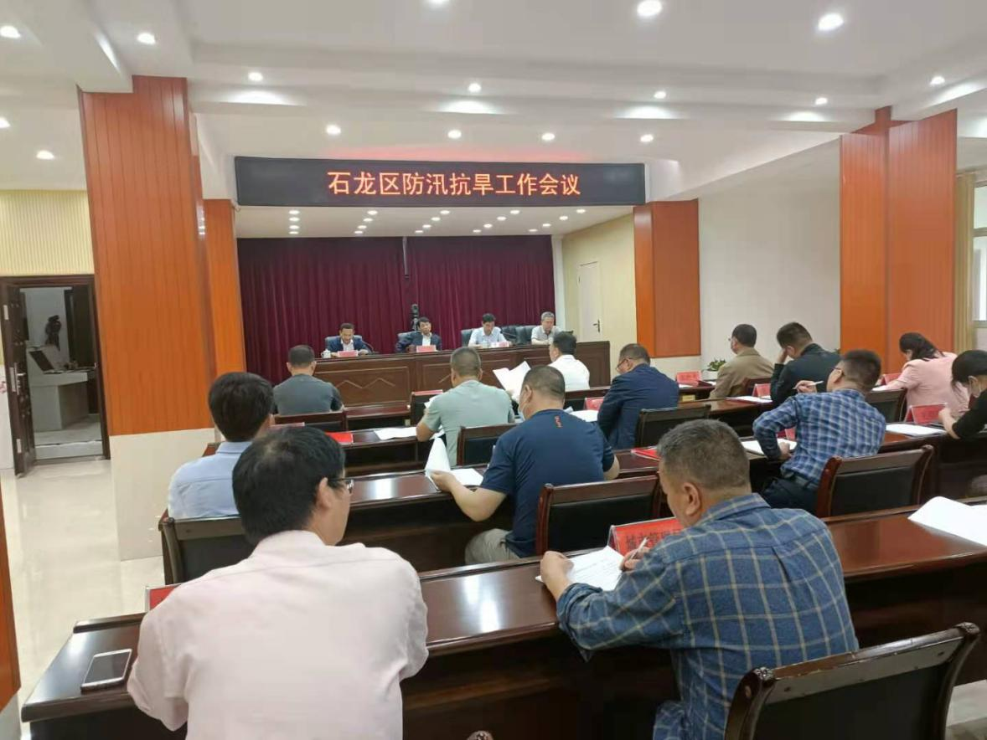

会议回顾总结了2020年度的防汛抗旱工作，安排部署了2021年度防汛抗旱有关事宜。会上，对防汛抗旱指挥部成员单位提出了具体要求。同时，印发了《石龙区山洪灾害防御预案》、《石龙区防汛应急预案》、《石龙区抗旱应急预案》、《石龙区小型水库防洪应急预案》。
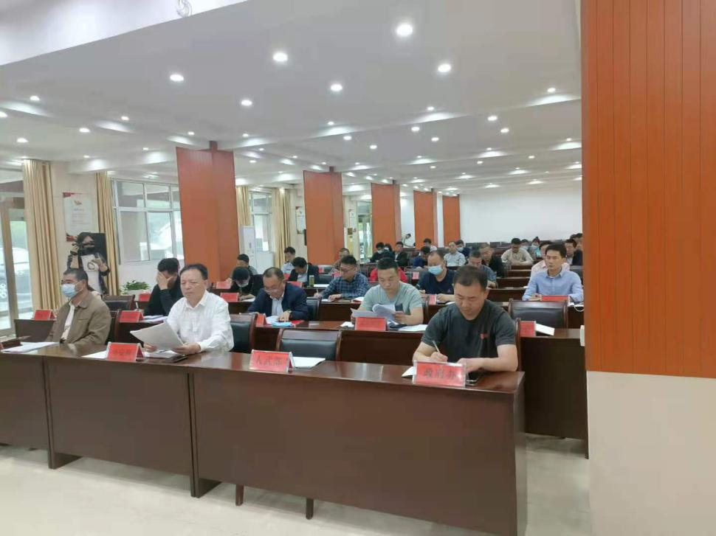

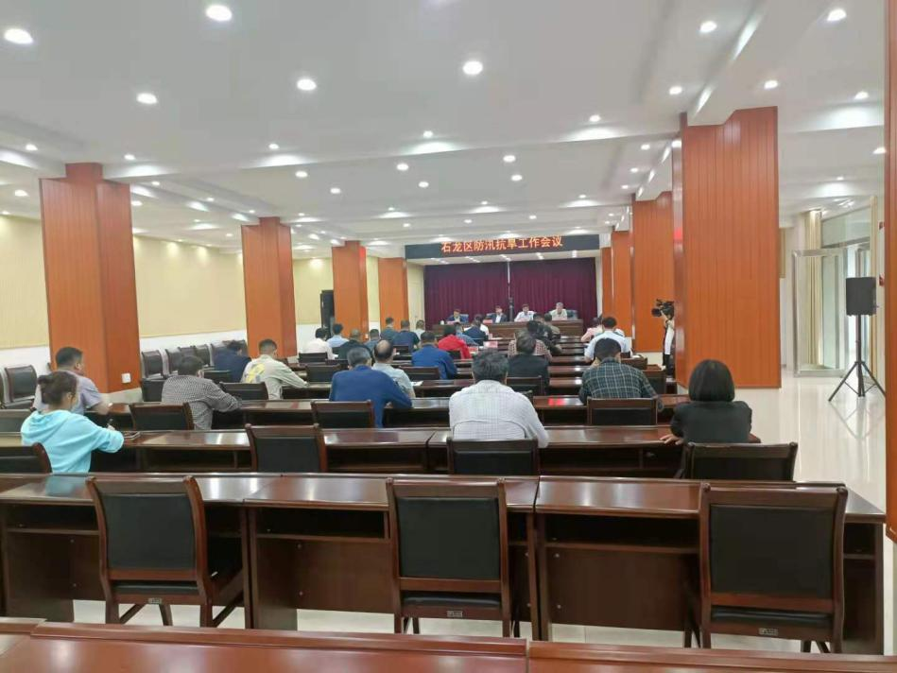

最后，区政府副区长王伟对全区防汛抗旱工作提出了要求：高度重视，切实提升做好防汛抗旱工作的责任感紧迫感；严防严控，全面落实防汛抗旱各项重点任务；压紧压实责任，着力形成防汛抗旱工作合力；牢固树立综合减灾理念，进一步完善落实防汛抗旱责任制，建立健全高效运转的应急机制，细化落实各项保障措施，以扎实有力的举措守住守牢安全底线，全力做好防汛抗旱工作，确保全区汛期安全稳定。
各街道办事处主任、区防汛抗旱指挥部成员单位主管负责人、重点工矿商贸企业负责人等参加了会议。

电话：0375-2526099 邮箱：sl2526218@163.com

